BLOC 4. MOTIVACIÓ

4.1. INTRODUCCIÓ

Sentir-se completament en sintonia amb el que s´està fent, saber que un és fort i capaç de controlar el seu destí, aconseguint un sentit del plaer independent dels resultats, això és experimentar la fluència. Aquest estat de fluència té diferents denominacions: experiència òptima, jugar en la zona, experimentar un sentiment superior, estar totalment centrat.

Trobar la fluència implica una atenció intensa i la comprensió d´una sèrie de factors que es combinen fins aconseguir la situació que permet que succeeixi.Els moments més importants i divertits en la vida de la gent, habitualment inclouen un treball ben fet que requeria un nivell d´habilitats i concentració, o la lluita per superar un obstacle difícil. Disposem d’un fabulós mecanisme de supervivència: la sensació d´alegria que experimentem quan complim un repte.

Aquestes dos dimensions de l’experiència –reptes i habilitats han d´estar ben equilibrades per que la fluència pugui aparèixer, el dos factors han de ser relativament alts per cada individu particular.El quadrant de reptes i habilitats il·lustra l´equilibri entre aquests dos factors, sota aquesta condició sol aparèixer la fluència.
Els altres quadrants es referiran a estats no òptims que sorgeixen quan es produeix un desequilibri entre els reptes de les persones i les seves habilitats, o quan els dos factor tenen valors baixos:

» Ansietat: Sensació que una persona té quan els reptes son percebuts com a superiors a les habilitats.

» Relaxació-aburriment: Resultats de grans habilitats i reptes pobres.
» Apatia: Quan ni els reptes ni les habilitats estan presents amb un nivell significatiu.

+
Reptes
FLUÈNCIA
ANSIETAT
-
+
Habilitats
APATIA
RELAXACIÓ
-

COMPONENTS DE LA MOTIVACIÓ

La motivació té dos components:

    - IMPULS, que fa referencia a factors de tipo energètic, aspectes d´activació (avorriment, flux, ..).

    - NECESSITAT,que fa referencia a components direccionals de la motivació, és a dir, quina és la tendencia del participant, quins objectius o metes desitja aconseguir.

Per entendre les motivacions dels participants, el profesor ha de conèixer les necessitats individuals i tractar de satisfer-les de manera que aquestes siguin compatibles amb les pròpies i amb les del grup.

Segons Maslow, cada persona, satisfà les seves necessitats segons un sistema de prioritats organitzades de forma jeràrquica:

- Necessitats fisiològiques (fam, sed, son, sexe,..)
- Necessitats de seguritat
- Necessitats socials (afiliació, amor i afecte) Motivació situacional
- Necessitats d´estima (respecte, necessitats del jo)
- Necessitats de Autorealització

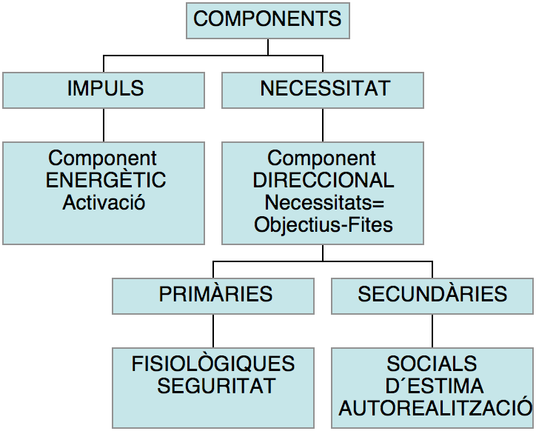

TIPUS DE MOTIVACIÓ

S´admet dintre de les Ciències del Comportament l´existència de dos fonts de motivació diferenciades :

motivació interna (intrínseca) i motivació externa (extrínseca)

» Els participants que estan motivats intrínsecament, ho estan des de si mateixos, no esperant que els altres els motivin.

Per ells, la seva pròpia determinació i actitudesportiva són la font de motivació; la recompensa es fruir jugant, desenvolupar-se esportivament i humanament o el gust per la tasca ben feta.

» Els participants motivats extrínsecament depenen de reforçaments externs per realitzar les funcions que els són pròpies; aquests reforçaments poden ser materials, com diners o trofeus, o immaterials, prestigi social, afalagaments, reconeixement públic.

Aquest tipus de recompenses té caràcter temporal i cal la seva constant renovació perquè el participant continüi realitzant la seva tasca. Un altre inconvenient d´aquest tipus de motivació és la possibilitat de l´efecte “sacietat”.

Els dos tipus de motivació han de coexistir i ser aplicats en funció de la situació i personalitat concreta de cada participant.

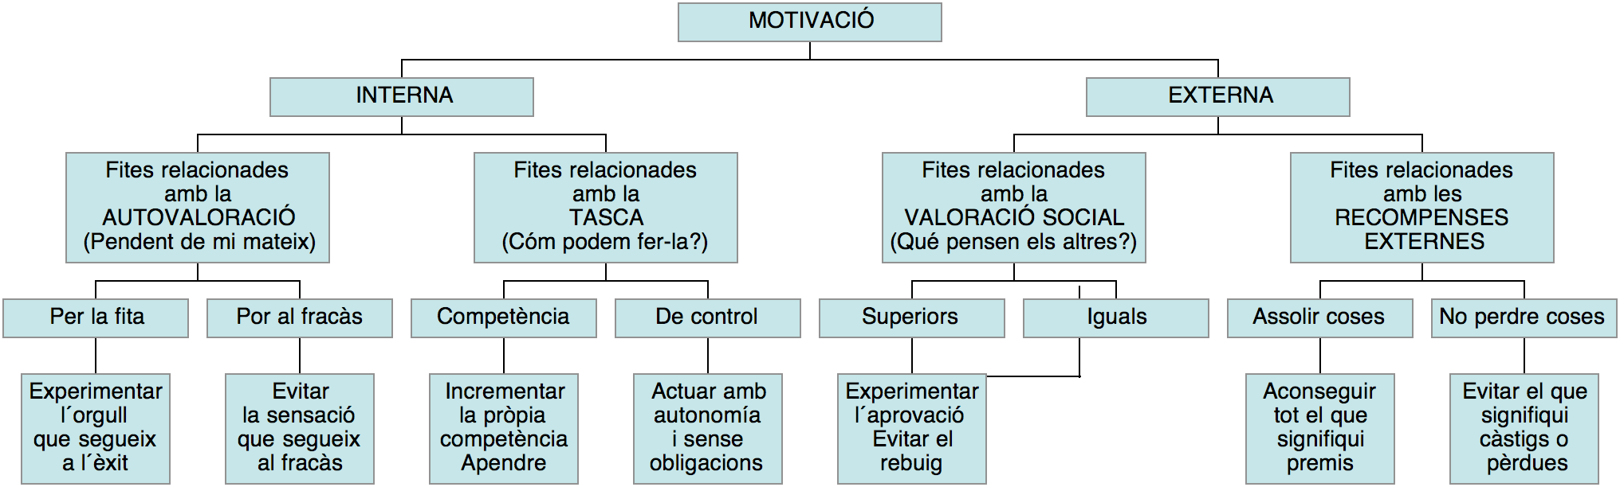

4.3.1 Motivació Intrínseca

Admet diferents possibilitats:

Relacionades amb l´autovaloració.
Quan el participant està pendent de si mateix. Existiesen participants que mostren interès per demostrar el que son capaços de fer i se senten satisfets quan han complert correctament amb l´activitat per la qual han estat preparats, es a dir, experimenten orgull i satisfacció per l´èxit.

Els objectius d´aquests participants són:
  - Experimentar l´orgull que segueix a l´èxit: motivació per aconseguir la fita.
  - Evitar l´experiència personal de vergonya i humiliació.

Relacionades amb la tasca:
Quan el participant està atent a la tasca. Existeixen participants que davant d´una activitat es demanen “com poden fer-la?”, que davant d´una dificultat busquen els mitjans per superar-la, no tant buscant les seves errades, sinó intentant veure tot els procés seguit i aprendre d´ell. Aquests participants tenen una fita fonamental que és continuar aprenent com a esportistes, amb una motivació que podem denominar com “de competència”.

Altres participants se senten incòmodes a l´hora de realitzar una tasca pel fet de que estigui imposada pel professor, al contrari, quan se´ls ofereix diferents possibilitats d´actuació, es mostren molt interessats. Això posa de manifest que es tracta de participants amb una certa independència, de manca d´obligació, cosa que es coneix com “motivació de control”.

4.3.2 Motivació Extrínseca

- Fites relacionades amb la valoració social

Quan el participant està pendent del que pensen i diuen els altres. El participant treballa i rendeix pel desig d´experimentar l´aprovació dels superiors i la dels seus propis companys per evitar el rebuig.

Fites relacionades amb la consecució de recompenses externes

El participant vol aconseguir tot el que signifiqui premis o recompenses o per evitar el que signifiqui càstig o pèrdua de situacions, objectes o possibilitats valorades.

4.3.3 Relació entre els dos tipus de motivació

Els dos tipus de motivació poden coexistir en el mateix participant o jugador.

L´animador deu ser conscient que les de tipus extrínsec són poc durables i una vegada aconseguides perden en seu valor. Aquest tipus ha de ser aplicat de forma contingent amb les conductes esportives que volem afavorir, ja que si oferim elogis i premis de forma indiscriminada estem pasant el control a l´exterior, quan hauria d´estar controlat de forma interna.

L´animador no ha d´oblidar que, a traves de les recompenses externes, pot potenciar i millorar la motivació interna, però que no son mes que un mitjà, no un fi en si mateixes. D´aquesta manera l´esportista les pondrà combinar amb les seves pròpies recompenses internes per tal de garantir un millor rendiment.

Podem mantenir un bon rendiment físicoesportiu amb i sense recompenses externes, però mai sense reforçaments interns. Per aquesta raó l´animador té l’obligació d´estimular-los:

- Planificant sessions variades i entretingudes.

- Recompensant l´esforç i el desenvolupament en l’execució esportiva més que en el resultat.

- Recompensant cada “fita” que es vagi aconseguint en consonància amb sí mateix, sense sobrevalorar-lo o infravalorar-lo.

- Utilitzant feedback sobre els progressos esportius com un altre factor motivant.

- Potenciant el reforç no solament unidireccional animador-participant, sinó també entre els propis participants.

DIFERÈNCIES ENTRE ELS PARTICIPANTS MOTIVATS PER APRENDRE
I ELS MOTIVATS PEL RESULTAT DE LA EXECUCIÓ

MOTIVACIÓ MOTIVACIÓ
PER APRENDRE PER L’EXECUCIÓ

- Davant de la incertesa de l´actuació esportiva:
Incertesa com un repte Incertesa com una amenaça

A l´inici d´una activitat, els participants es demanen:
Cóm puc fer-la? Podré fer-la? I si cometo una errada?

Centre d´atenció durant la tasca:
Centrats en el procés Centrats en el resultat

Interpretació de les errades:
Utilitzades per aprendre Font de fracàs

Recerca d´informació:
El que saben o no fer Que li diguin el que val

Valoració preferent de l´animador/entrenador:
Font d’orientació i recolzament Jutge, responsable dels problemes

Tasques preferides:
Les que es pugui aprendre Les que es puguin lluir

Expectatives/paper de l´esforç:
Basades en l´esforç Competència actual
Competència incrementada amb l´esforç Competència fixa que l´esforç pugui mostrar

Avaluació de la pròpia conducta:
Per criteris personals, flexibles Èxit o fracàs momentanis

Origen del caràcter reforçant d’arribar a la fita:
La pròpia valoració Realització de la tasca

FACTORS QUE DETERMINEN LA MOTIVACIÓ

Qualsevol animador, professor, o entrenador, per motivar als seus participants, alumnes o jugadors, ha d’aconseguir que aquests:

» Valorin més el fet d´ aprendre (millorar la seva competència) que el fet d’aconseguir l´èxit o el fracàs en la seva tasca particular.
» Considerin la seva capacitat esportiva com quelcom que es modifica mitjançant l´esforç i no com quelcom estable.
» Experimentin l´autonomia i el control a través de l’organització de la seva activitat esportiva.

En els casos negatius, els jugadors no rendeixen perquè no estan motivats; encara que, poden existir altres factors de falta de motivació que es deriva de la forma de pensar que tenen els jugadors a l´hora de enfrontar-se amb les tasques (entrenament, competició) i al valorar els seus èxits o fracassos.
1. Estils d´atribucions

  - Estil d´enfrontament del jugador

Fa referència a les raons que el jugador es dóna a si mateix per explicar el resultat que ha obtingut.Es donen dos estils bàsics:
- Orientació al “domini esportiu”: el jugador atribueix el seu èxit o derrota a la manca d´esforç, pel que considera que amb major o menor entrenament podrà aconseguir resultats millors als actuals. Uneix l´esforç al resultat positiu.
- Orientació a la “indefensió”:el jugador atribueix la derrota a la seva incapacitat per mostrar millors habilitats esportives. El seus èxits els atribueix a la facilitat de la tasca, no a la seva capacitat per resoldre la situació.

“Locus of Control.

Es refereix al fet on situen el control dels seus èxits o fracassos els jugadors.

Existeixen dos estils:
- “Locus of control” INTERN: el jugador pensa que existeix una relació directa entre el que ha fet (actuació esportiva) i el resultat que ha aconseguit
- “Locus of control” EXTERN: el jugador pensa que No existeix una relació directa entre el que ha fet (actuació esportiva) i el resultat aconseguit.

En general, l´esportista amb un “locus of control” INTERN és més productiu perquè té la sensació de control respecte a la seva actuació esportiva i respecte a la possibilitat de modificar- la en competició per obtindre millors resultats.

Estabilitat en atribucions.

Aquesta dimensió està definida en l´atribució de les causes en un continu entre estable (invariable) i inestable (variable). D´aquesta manera, l´esforç i lhabilitat seran estables, mentre que l´esforç immediat i l´estat d´ànim seran inestables. Si un aconsegueix l´èxit o el fracàs i les causes originants es perceben com a estables, l´èxit o el fracàs s´anticiparan amb millor grau de certesa que si es perceben com subjectes a canvi.

Autoconfianza.

Aquest concepte es refereix a la creença de l´esportista que tot el que necessita per actuar de forma òptima ho pot aconseguir, és a dir, la convicció interna de poder produir un resultat positiu.

2. Profecía Autocumplida

Es refereix en les raons que l´entrenador busca per explicar els èxits o fracassos dels seus esportistes, i la forma que aquestes atribucions afecten directament en el rendiment dels jugadors per via motivacional i de confiança bàsiques.

Aplicada al món de l´esport consisteix en el procés pel qual, un entrenador té una idea determinada d´un jugador, a partir de la qual s´ entrena. El poder de les expectatives que l´entrenador té envers el jugador és tan gran que pot condicionar la seva forma d´entrenar-lo. A aquest fet se´l coneix com la “profecia que sautorealitza”, perquè el que l´entrenador espera del seu jugador, en ocasions resulta decisiu en el desenvolupament esportiu d´aquest últim.

En funció del grau de maduresa del jugador, aquestes expectatives de l´entrenador respecte a ell, tindran major o menor influència.

3. Autoregulació

Entre la decisió d´intentar aconseguir una fita i l’execució de les activitats necessàries per aconseguir-la, existeien una sèrie de processos cognitius i metacognitius, relacionats amb el CONTROL d´aquestes activitats, que poden facilitar o impedir la seva consecució. D´aquesta manera, son de molta importància:

- L´atenció del subjecte, que després d´un fracàs, pot centrar-se de forma selectiva en la informació relacionada amb les accions necessàries per aconseguir la fita o en l’experiència negativa que suposa el fracàs.

- El coneixement que el subjecte té envers la seva efectivitat potencial de diferents formes d´actuació aplicables per aconseguir definitivament el seu objectiu.

- Del coneixement relatiu a la forma d´utilitzar els coneixements anteriors.

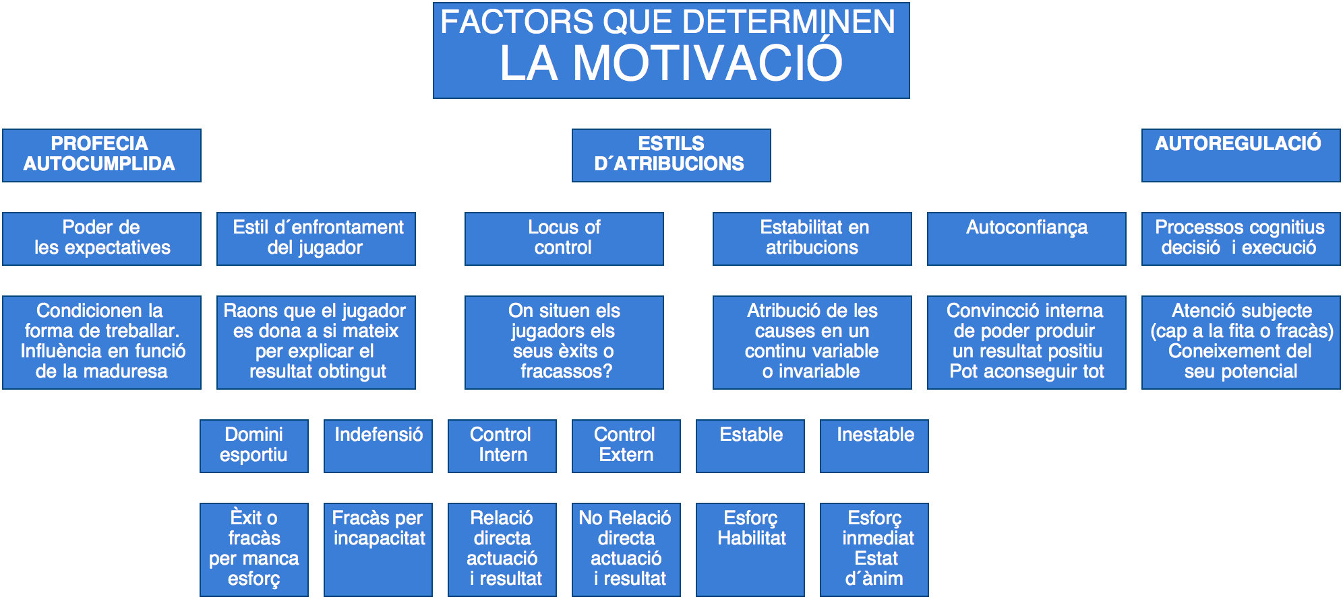

PRINCIPIS MOTIVACIONALS

1. Per millorar les atribucions

- Conèixer els estils d´enfrontament davant dels propis resultats que manifesten els jugadors

- Reforçar el “estil de domini” en los jugadors que el manifesten.

- Modificar les atribucions “d´indefensió” en los jugadors:
» avaluant objectivament els èxits.
» avaluant l´esforç, reforçant-lo.
» enllaçant l´esforç al resultat.

2. En relació amb l´ Autoeficàcia

- Afavorir les experiències de “domini” i capacitat esportiva, adequant al màxim el nivell de habilitats i el de l’objectiu. Augmentar la sensació d´autoeficàcia, autoconfianza i activació interna de l´esportista.

- Adequar el nivell d´activació i ensenyar-les la forma de controlar-ho en situacions difícils (competicions, quan tingui por, …) perquè allò no perjudiqui la seva autoconfianza.

- Utilitzar la persuasió verbal de manera que el jugador vegi a l´entrenador con un amic i com un recordatori extern de la necessitat de l´esforç i el treball per obtenir resultats.

- Fomentar “l´aprenentatge vicari”. Aprendre per observació de models, amb el model del propi entrenador.

3. En relació a la “Profecia Autocumplida”.

Tindre expectatives positivas envers els jugadors, que es manifesten per:

- Crear un clima emocional més càlid i comunicatiu
- Oferir un feedback dels resultats aconsseguits
- Donar més informació respecta als resultats esportius
- Oferir millors oportunitats a tots els nivells

4. Principis per l´organització motivacional de l´entrenament

Amb relació amb la forma de presentar i estructurar els entrenaments:

Activar la curiositat i l´interès del jugador pel contingut de l´entrenament o de les tasques a realitzar.
Principi 1:

» Estratègia 1: Presentació d´informació nova, sorprenent, incongruent amb els coneixements previs del jugador.

» Estratègia 2: Plantejar o suscitar en els jugadors problemes que hagin de resoldre.

» Estratègia 3: Variar els elements de les tasques per mantenir l´atenció.

Mostrar la rellevància del contingut o de la tasca pel jugador.
Principi 2:

» Estratègia 4: Relacionar els continguts de l´entrenament amb les experiències dels jugadors, els seus coneixements previs i amb els seus valors.

» Estratègia 5: Mostrar la fita per la qual pot ser rellevant el que s´intenta fer als entrenaments.

En relació amb la forma d´organitzar l´activitat en l´entrenament:

Organitzar les activitats de l´entrenament en grups cooperatius, relacionar la valoració de cada jugador amb els resultats globals del grup.
Principi 3:

Principi 4: Donar el màxim d´opcions d´actuació possibles, per facilitar la percepció de l´autonomia.

En relació amb els missatges que l´entrenador dóna als seus jugadors:

Abans, durant i després de les tasques, orientar l´atenció.
Principi 5:

» Estratègia 6: Abans. Centrar l´atenció envers el procés de solució més que en el resultat.

» Estratègia 7: Durant. Recerca dels mitjans per superar les dificultats.

» Estratègia 8: Després. Informar envers el correcte i incorrecte del resultat, centrant l´atenció en el procés seguit, el que s´ha après i en que l´alumne sempre mereix confianza.

Promoure explícitament l´adquisició dels següents aprenentatges:
Principi 6:

» Estratègia 9:La concepció de la capacitat com quelcom de modificable.

» Estratègia 10: La tendència per atribuir els resultats a causes percebudes com internes, modificables i controlables.La presa de consciència dels factors que les fan estar més o menys motivats.

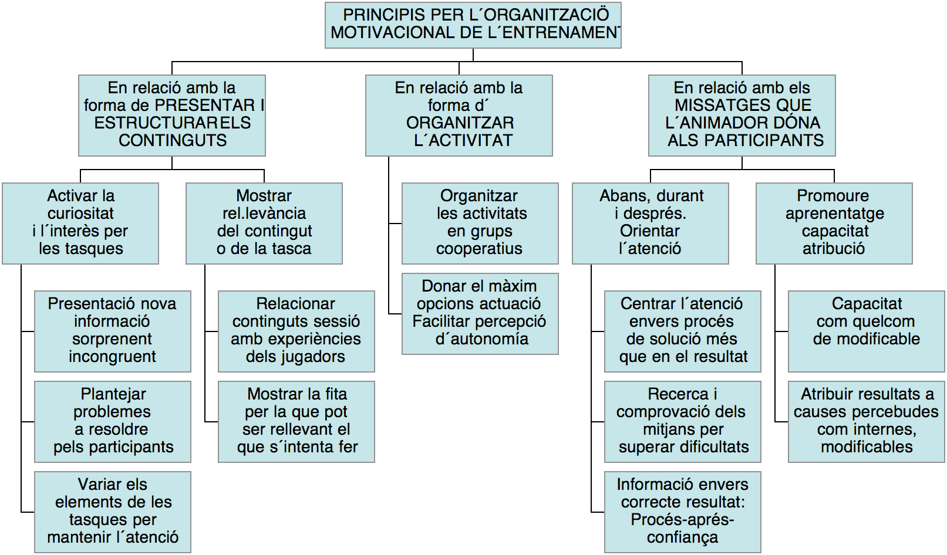

EXPERIMENTAR LA FLUÈNCIA

ANÀLISI MOTIVACIÓ FÍSICOESPORTIVA

Identificar la teva voluntat
» Agrupacions experiències individuals EXPERIÈNCIA MÀXIMA Memoritzar detalls d´un moment d´èxit
Aspectes de la vida lligats amb l´experiència Aspectes realitzats per aconseguir moment

Evaluar la teva voluntat
»Descobrir les experiències que són estimulants AGRUPACIÓ ASPECTES per tu (més impacte volitiu) ESTIMULANTS PERSONALS
» Agrupar-les segons un tipus de classificació

DESCOBRIR LA TEVA MISSIÓ

Enunciat d´una missió LLEGENDA PERSONAL
" La Llegenda Personal
és tot allò que sempre vas desitjar fer en la teva vida"

SER UN BON ANIMADOR

Enunciat d´un objectiu a llarg plaç
Tabla evaluativa INVENTARI HABILITATS SISTEMES AVALUACIÓ

Pla d´entrenament PROGRAMA

Convertir objectius en imatges mentals

LA RELAXACIÓ VOLUNTÀRIA
SISTEMES RELAXACIÓ

L´ ASSAIG MENTAL
IMAGERY (Pràctica Imaginada)

L´EQUILIBRI (FLUÈNCIA)
Sensacions lligades al millor rendiment Relaxats mentalment
Relaxats físicament Segurs i optimistes
Crear una expectativa d´èxit Concentrats en el present Plens d´energia
Estat de fluència (sense ansietat)

DEIXAR-SE PORTAR

NIVELL ALT/MIG/BAIG
Acció | Formar part competición | activa | d´una | sessió | /
Espectador | Observant altres participants
Entrenament | Aprenen tècniques i estratègies amb conferencies, llibres, pel·lícules
Expectatives del passat | Reviure experiències de la teva activitat esportiva passada -guanyant competicions, experimentant les fites més importants- o recordant moments d´èxit
Visualitzant el futur | Pensar, construint imatges mentals d´objectius o d´experiències futures en els esports
Sensacions de benestar | Sensacions mentals o físiques associades de benestar o amb la capacitat d´actuar bé
La competició | Estimulat per la perspectiva de batre una plusmarca (ja sigui personal o grupal)competición
Exercicis en solitari | Entrenar-te sol, competint per un rècord personal, en lloc de competir amb altres persones competició)
Compañerisme | Entrenar amb altres ja sigui pel sentiment de compañerisme i recolzament o per l´estímul de la competición
Retroalimentació | Canviar impressions amb entrenadors, altres atletes i amics per rebre una crítica constructiva de la teva actuació i/o progrés
Motivadors externs | Complir les expectatives d´amics, entrenadors, familiars
Altres

TÉCNIQUES DE VISUALITZACIÓ

“Vaig sentir que podia fer qualsevol cosa, com si tingués un control total. Realment em vaig sentir segur i positiu"

Per a la majoria d'atletes, el rendiment màxim és una coincidència, un moment de revelació quan tot se'ns presenta en una combinació perfecta. És difícil convèncer-se de l'èxit fins que percebem i assumim el control del poder que les nostres creences, accions i experiències juguen en el nostre èxit.

Els atletes consumats es diferencien dels mediocres principalment que assumeixen una responsabilitat activa per a aconseguir els seus èxits. Aquests èxits no es compleixen perquè t'afavoreix la sort sinó per la responsabilitat activa que has assumit.

La utilització de les tècniques de visualització a augmentat considerablement l'eficàcia de la fixació d'objectius.Durant l'assaig mental, els atletes creen imatges mentals dels moviments exactes que volen emular en el seu esport. Durant el procés de fixació d'objectius creem amb detall imatges mentals de les accions i els resultats que desitgem.

La fixació d'un objectiu és el primer pas per a utilitzar amb eficàcia les imatges mentals, per a això hem de parar esment a la recerca de la màxima precisió i detall d'aquest objectiu. Quant més clar i detallat sigui l'objectiu, millor tolerarà l'atleta la fatiga i les distraccions.

Una vegada elaborat el pla d'entrenament, hem d'inicialment crear unes imatges mentals precises per a guiar els moviments, ja que un excés deverbalitzaciópot arribar a causar fustració i ansietat. Les frases verbals no evoquen imatges visuals, únicament les paraules resulten útils en la mesura que ens ajuden a crear imatges mentals.

Crear imatges mentals dels objectius més immediats fins a assolir els objectius a llarg termini.

Què és la visualització?

- És la tècnica que ens permet veure'ns a nosaltres mateixos intentant aconseguir un objectiu.
- La visualització engloba components auditius i kinestésics.
- Imaginar-vos realitzant un bon rendiment o relaxant-nos ajuda tant, com influïx negativament el fet de repassar mentalment els vostres errors.

Raons de l'eficàcia de la visualització:

- La visualització actua sobre el component físic (relaxació muscular, tensió arterial, ritme cardíac).

- La visualització accelera els processos d'aprenentatge. En el treball de la tècnica, tot el propòsit és a dir al cervell, amb la major precisió i claredat, com organitzar el moviment del cos.

- La visualització utilitza un llenguatge entès pel cos. Un llenguatge que utilitza les sensacions corporals (sentir, veure, escoltar, ..)

Tipus de Visualització

La tipologia de les situacions plantejades duen a dos tipus diferents de visualització:

- Resolució d'un problema: Afavoreix la concentració, reduïx l'ansietat i la tensió física.

- Repetició Mental: Imaginar-nos executant un moviment específic. Existeixen cinc tipus:

Entrenament de rendiment
  - Projecció instantànea
  - Visualització “com si”
  - Revisió immediata
  - Revisió rendiment

1 . Entrenament de rendiment.

Visualitzar la tècnica específica a millorar com una rutina d'entrenament (es pot realitzar a casa,
…). Ideal per a períodes on la pràctica esportiva no és possible (lesió, mal temps, ..) Alguns esportistes ho inclouen en el seu escalfament.

Ideal quan l'exigència física de l'esport fa que els dies previs a la competició es redueixi la intensitat de treball.

Cinc tipologies:

- Exercicis de base: Imatges del lloc d'entrenament, sensacions del cos, centrar-se en algun component tècnic

- Model ideal: Pensar en algun jugador que realitza bé la tècnica (jugadors amb característiques similars a les teves).

- Visualització superperformarce: Executar una tècnica que en el passat has realitzat de forma perfecta. Ideal quan l'estat actual és inferior a l'arribat a en anteriors etapes.

- En el bon lloc, en el bon moment. Pensar en una acció bé realitzada en el passat per a arribar a el contacte amb la sensació de realitzar alguna cosa bé. “Us sentíeu en el lloc adequat”

- Larepetició de substitució. Concentrar-se en els errors que voleu eliminar.

Projecció instantànea:

És la més realitzada. Pràctica immediatament abans de l'activitat esportiva.

Ha d'existir una transició suau entre l'activitat que precedeix al rendiment i el propi rendiment.

Preparació destinada a “accions tancades” -sense interacció amb altres jugadors- (penal) o accions semiobertes (corner).

Jack Nicklaus deia “estar segur que el vostre cinema us mostrarà un cop perfecte. No volem pel·lícules d'horror que mostrin cops que volen cap a la sorra o l'aigua”.

Visualització “com si”

No implica abstreure's de l'escenari i tancar els ulls.

Aparentar jugar un rol com si fóssiu una persona que representa una qualitat manifesta en el rendiment.

Archibald ““Hem sento com un elàstic, tibat i preparat per a destensar-me. Sentir la qualitat que us falta i reconeixer-la en alguna cosa o en altra persona. Redescubrir la sensació de posseir aquesta qualitat en el vostre interior.

Revisió immediata

El cos posseïx una gran potència de memòria sensorial del seu rendiment passat. Visualització d'una acció que s'acaba de realitzar, manifestant una atenció particular al sentit kinestésic.

S'aplica en tècniques tancades o semiobertes.

Durant una sessió d'entrenament, escollir un moment després de realitzar un gest particular per a recordar-lo mentalment.

Revisió rendiment

Després d'una competició amb éxit, practicar una revisió visual del rendiment més que una anàlisi verbal. En la repetició mental de l´acció ejecutada, es descobreixen nous aspectes.
Els factors lligats a l'entorn són tan importants com els detalls del rendiment. Incloure informació sobre punts forts, moments més estimulants, estat emocional, ..

“Si sabeu lo que feu, podeu fer lo que vulgueu”

Bibliografía

  - Viktor Frankl . “El hombre en busca de sentido”.
  - Coelho, Paulo. “El Alquimista”.
  - Coelho, Paulo. “El peregrino de Compostela”.
  - Coelho, Paulo. “Manual del guerrero de la luz”.
  - López, Santi. “Re-Ser”
  - Mitch Albon . “Martes con mi viejo profesor”.
  - Espar, Xesco. “Jugar con el corazón”.
  - Jordan, Michael. “Mi filosofía del triunfo”.
  - Johnson, Spencer “¿Quién se ha llevado mi queso?”
  - Fisher, Robert. “El buho que no podía ulular”.
  - Fisher, Robert .“El caballero de la armadura oxidada”
  - S.C. Lundin/H.Paul/J.Christensen “Historias de Fish”.
  - Bucay, Jorge. “Cuentos para pensar”
  - Rovira, Alex. “La brújula interior”
  - Canfield, Jack.“Atrévete a ganar”.
  - M. V. Hansen/J. Canfield . “Sopa de pollo para el alma”.
  - Elaine St. James .“Simplifica tu vida”

APLICACIÓ PRÀCTICA ENTRENAMENT MENTAL
RELAXACIÓ

Activar al màxim tots els sentits
Incloure-la dintre de la visualització (ritme respiratori) Sistemes de relaxació de Schultz y Jacobson:
- Schultz (sensacions de pesadesa, calor, relaxació cor, estómac,..)
- Jacobson (explorar la relaxació i la tensió)

VISUALITZACIÓ

Utilitzar el temps present
Veure'ns nosaltres, en el nostre propi ambient (temps,hora,equipatge,..) Objectius a llarg (emocionals) i curt termini (detallats) reals
Imatges positives (Qualitats positives d'un mateix) Afirmacions vas a aconseguir (amb imatges)
Sentir-se com a casa, sigui on sigui el lloc on juguis Escenes específiques més clares posibles
Pensar en jugadors que realitzin bé aquestes tècniques Pensar en el lloc concret (Imatge des d'interior i exterior) Canviar la posició, veure l'escena des d'altre punt Visualitzar la pròpia execució a bona velocitat Visualització situació tàctica defensiva i ofensiva

ESCALFAMENT

Distribuït per parelles (determinades per l'entrenador)

ESPRIT D´EQUIP

Gest ritual (“crit”)
Expressió oral (“som un equip”)
Pujada progressiva temperatura emocional Objectiu comú
Repassar tàcticament el treball de
BLOC 6. COACHING

1 Introducció.

1.1 Concepte de Coaching

Si seguim fent el mateix, obtindrem sempre el mateix resultat Aquest tema proposa un espai d’exploració i reflexió per obtenir nous resultats.

Què significa per a tu el Coaching?
Aconseguir que cada persona sigui la millor versió de si mateix.

Coach vol dir carro, és a dir, ajudar una persona a anar d’allà on està, a allà on vol anar.

Coaching vol dir entrenament, Coach també vol dir entrenador i Coachee vol dir entrenat.
El que juguen, són els jugadors. Els jugadors viuen la seva vida i jo els oriento si estan
perduts!! Els nens aprenen malgrat nosaltres!!
Coaching és la metodologia que cobreix el buit existent entre el que una persona ÉS en aquests moments, i el que vol arribar a SER. Una forma de fer les coses, transformadora, perquè les persones prenguin consciència de les coses

El coaching no és:
Consultoria
Teràpia
Ensenyament
Formació
Ser un bon amic

La paraula coaching significa moltes coses per a persones diferents i s'utilitza per a descriure diferents tipus de converses:
✓ Qualsevol conversa que ajudi
✓ Estímuls o consells
✓ Comunicacions setmanals per correu electrònic o telèfon
✓ Assessorament correctiu

Un coach dóna suport al seu client, però en general, l'estímul mateix no és Coaching. El consell poques vegades és Coaching perquè se centra en la perspectiva de qui dóna el consell, no en la de qui ho rep. L'assessorament correctiu se centra en el que el supervisor desitja i no necessàriament en els objectius de l'empleat o client, raó per la que no es considera Coaching.

Encara que totes les converses de Coaching són útils, no totes les converses útils són Coaching.

Existeixen unes paraules clau dintre del procés de coaching.

Aprenentatge i Acció . Paraules mobilitzadores
Presa de consciència. Claredat sobre la situació actual
Responsabilitat personal. Claredat sobre el resultat desitjat
Confiança. Creure en el teu propi potencial

El coach, dintre del procés de coaching, ajuda a aprendre a fer, en lloc d’ensenyar a fer. Dintre d’un procés d’assaig-error ens ajuda a descobrir la nostra missió.
El Coaching és una relació on el Coach accepta solament el millor de cada persona i guia a cadascú més enllà de les limitacions que s’ha autoimposat.

Quina és la millor pregunta que t’han plantejat, que t’ha fet reflexionar, iniciar un procés de reflexió personal? Això és coaching.

Des de quina emoció et relaciones amb els altres?

1.2 Noves creences. Auto sabotatges

Vivim una vida amb moltes necessitats, molt eixos centrals, aspectes que poden arribar a determinar el nostre sentit de la felicitat:
La salut física i mental
La salut espiritual (les nostres creences)
La seguretat professional i econòmica
El grup familiar
L’estatus social

Són diferents eixos que determinen la manera de fer girar la nostra vida. Qualsevol manca o disminució d'aquestes necessitats, pot provocar que l'eix de la nostra roda de la vida no giri de forma homogènia, que trontolli. Que no tingui continuïtat.

D’acord amb aquest pensament l’objectiu de cada persona serà la recerca de la seva pròpia posició d’equilibri que li permeti rodar plàcidament.

Dinàmica: Roda de la vida

Amb aquesta recerca de l’equilibri personal, el Coaching t’ajuda a eliminar els elements que consumeixen la teva energia i a aconseguir els elements que te la proporcionen.

Noves creences. La primera qüestió que cada individu té que aprendre és a qüestionar qualsevol afirmació, a plantejar-se la recerca de les evidències i confirmacions de qualsevol realitat dogmàtica.

Quina evidència/confirmació tens d’aquella cosa? Qüestionar l’evidència:

“Diuen que...”, Qui exactament?
“Sempre, Ningú..” Sempre?, Ningú?
“No puc” Què t’ho impedeix?
“És així” Com ho saps?

Autosabotatges. Són les explicacions que ens donem nosaltres mateixos, reflexions que ens limiten, que no permeten fer créixer a l'individu:

▪ Si em mostro tal com sóc, em torno vulnerable
▪ Sóc així, no puc canviar
▪ Els altres són millors que jo, superen més fàcilment els obstacles
▪ He de ser el millor de tots
▪ Si vols que alguna cosa surti bé, fes-ho tu mateix
▪ He de comptar amb l’aprovació de les persones de la meva vida
▪ Com més agradable sigui, millor es comportaran els altres amb mi
▪ Si canvio, els altres no ho entendran
Ens hem de plantejar com aconseguir canviar el significat d'aquestes frases, com eliminar aquelles paraules que ens bloquegen. Aquests petits canvis poden provocar una forma diferent d'enfrontar els problemes, amb major capacitat i predisposició a l'èxit.
El coaching és un procés d’autobiografia en tres parades:

No puc
canviar...

No vull
canviar...

Necessito
canviar...

Per avançar dintre d aquest procés, el primer pas es superar els obstacles interns i externs que trobem, arribar a anticipar-los i poder eliminar-los:

Externs
Cultura d’empresa Ja ho faig
És només una “moda”, no durarà
No tenim temps
S’esperen a que jo mani
Sóc l’expert
No volen responsabilitzar-se

Interns
Cinisme Temo fracassar
No trobaré preguntes
No obtindré els resultats que estic obtenint
El que faig funciona
Només els diners motiven

2 Àmbits d’influència del Coaching

El coaching està centrat en el client i en els seus objectius, i sol dur-se a terme mitjançant converses entre dues persones. El coaching és una conversa amb la finalitat d’ajudar als clients a aconseguir els seus objectius.
El coaching es centre en els objectius, les esperances i les inquietuds del client. Els
objectius són reptes no realitzats. Les esperances i les inquietuds són la matèria prima de futurs objectius. El coaching a de centrar-se en ajudar al client a aconseguir el seu desig.

Les categories que no han de ser el punt central del coaching, inclouen el que els demés desitgen, el llistat de coses pendents i les mancances del client. Per tal que el coaching sigui útil, a de relacionar-se amb quelcom que el client desitgi aconseguir.

El coaching es diferencia del sermó, del consell i de la persuasió perquè aquestes converses tenen el seu origen en el seu punt de vista i serveixen als seus propis objectius, no als del client. El coaching és exactament el contrari: Un gran coach parla poc, escolta molt i facilita el procés de pensament del client.
ELS OBJETIUS
DEL CLIENT

COSESMANCANCES
3 Objectius del coaching

- Ajudar a les persones a connectar amb si mateixes.
- Ajudar a les persones a descobrir les seves potencialitats i assolir el que es proposin
- Treballar amb una persona capacitada per a desenvolupar noves formes de veure, analitzar i aprofitar oportunitats.
- Millorar i desenvolupar habilitats per permetre que les persones siguin més felices, més productives i capaces d'arribar a noves metes de forma més equilibrada .
- Permetre que altres persones aprenguin com donar-se coaching a si mateixes a través de múltiples perspectives i suposicions desafiadores.
- Fer que les coses bones succeeixin més aviat.
- Fer que els clients romanguin centrats en les seves visions i les converteixin en accions.
- Ajudar a les persones a veure's a si mateixes –i a les seves situacions- de manera més objectiva i a aprendre a afrontar la realitat, i no les seves fantasies.
- Ajudar als líders reeixits a assolir canvis positius i a llarg termini en la seva pròpia conducta, en la de la seva gent i en la dels seus equips.
- Ajudar a les persones a maximitzar les seves fortaleses i a minimitzar les seves
- debilitats.
- Ajudar les persones a aclarir els seus desitjos i intencions, i finalment a convertir-los en accions.

El resum d'aquests propòsits es resumiria en sis:

1. Millorar la capacitat del client per a coaching
2. Ajudar al client a soltar-se
3. Millorar l’autoconsciència del client
4. Facilitar l'avanç del client
5. Revelar el potencial i fomentar les habilitats del client
6. Ajudar a crear i implementar els plans d'acció del client

El coaching –que sol proporcionar-se de manera individual- és una pràctica que requereix molt temps i esforç. Ha de proporcionar beneficis importants, de manera que cada vegada que donem coaching a un client, hauríem de complir amb un o més d'aquests propòsits. Les grans sessions de coaching, satisfan dos, tres o més propòsits.

El coaching té èxit quan els clients tenen èxit en l'assoliment dels seus objectius.

4 Coaching amb P.N.L.
La programació neurolingüística o PNL està feta a la mesura del coaching. La PNL estudia tres grans àrees que li donen el seu nom:

Programació: La manera que seqüenciem les accions per a arribar als nostres objectius

Neurología: La ment i la manera que pensem

Lingüística: La manera que utilitzem el llenguatge i que aquest ens afecta

La PNL va tenir els seus inicis a EEUU en la dècada dels 70 , John Grinder i el psicòleg Richard Bandler van començar estudiant a comunicadors excel·lents i van construir, a partir d'ells, models d'habilitats de comunicació.
La PNL estudia també la manera que estructurem la nostra experiència subjectiva, com pensem sobre les nostres creences i els nostres valors, com creem els nostres estats emocionals i com construïm el nostre món.

Què aporta la PNL al Coaching?

▪ Velocitat: Les tècniques de PNL funcionen ràpidament
▪ Pragmatisme: Si no funciona, fes altra cosa
▪ Actitud de Fascinació: Cada client és únic
▪ Tècniques senzilles: A mesura de la necessitat del Coaching
▪ Interacció d’objectius, valors i creences
▪ Sintonia i confiança: Requisits de tota bona relació de coaching

En 1974 Tim Galwey va publicar “The Inner Game of Tennis”. Si el coaching pot associar-se amb algun llibre és sens dubte aquest. Galwey es va concentrar en el joc intern, en aquesta batalla que tot esportista ha de lliurar amb les seves pròpies limitacions mentals. En la competició l'atleta té dos adversaris, un és el seu oponent extern en la pista, l'altre és intern, les limitacions de l'atleta.

Si vols guanyar el joc extern ha de guanyar primer l'intern. Sovint l’oponent intern és el més dur dels dos. És la part de nosaltres que pensa massa, que analitza a l'excés i que “ho intenta” amb totes les seves força, de tal manera que l'obstinació interfereix en l'acció. Galwey posa l'accent en l'atenció, a saber què estàs fent, en lloc d'en què hauries estar fent, de manera que puguis canviar-lo.
(https://www.youtube.com/watch?v=HzR8x5MgvDw)

Per aquesta raó, el coaching es centra en tres aspectes:
1. en el que desitges -el teu objectiu- i en com aconseguir-lo.
2. a conèixer els teus valors i a viure'ls en l'assoliment dels teus objectius.
3. a qüestionar les creences limitadores i reforçar les positives mitjançant tasques que proporcionin feedback.

5 Els errors en el procés de Coaching

Aprendre l'art del coaching és un projecte de tota una vida. A més de tenir èxits, també cometrà errors:

1. Problemes confidencialitat de la informació
2. Problemes per tenir una perspectiva més centrada en un mateix (coach)
3. Donar més respostes que preguntes (no pots ser coach i consultor al mateix
temps)
4. Donar consells (si fallen, el responsable als ulls del client serà el coach)
5. Treballar amb clients que en realitat no desitgen canviar o amb clients que no
estan sota la seva àrea d'experiència
6. Treballar amb persones manipuladores, que desitgen que el coach confirmi les
seves històries sobre el que està passant
7. Quan el problema és la falta d'integritat, llavors el coaching mai podrà ser la
solució.

La reflexió que hem de fer, és en quina mesura..
✓ acostumes a donar feedback en el moment adequat?
✓ reconeixes millores/ creixement?
✓ ets específic en el teu reconeixement dels altres i la seva actuació?
✓ segueixes els passos per millorar el rendiment?
✓ sols fer preguntes del tipus “què”, “quin” o “com” orientades al futur?

Pot ser difícil trencar l'hàbit de donar respostes als clients massa ràpidament (en lloc que ells analitzin les opcions), degut al fet que els clients solen demanar l'opinió de la seva coach sobre el que han de fer.
Si el seu client li demana l'opinió, digui “Compartiré les meves idees amb vostè, però abans explorarem totes les opcions i obtindrem les aportacions d'altres persones”. Sovint la conversa es torna més enèrgica i activa, i fins i tot és possible que vostè ni tan sols hagi d'expressar la seva opinió.

En Coaching, no hi ha errors, només hi ha feedback. Cometre “errors” et dóna l’oportunitat de millorar. Los errors s’accepten de forma natural, és humà. La clau està en com respons. Aquests son els 10 errors que et poden servir de guia en el teu procés d’aprenentatge continu:

Reaccionar
Sermonejar
Abusar de suggeriments
Ser tou
No gestionar el procés
Limitat
Descompassat
Referir-se a si mateix
Contenir-se
Etiquetar el teu interlocutor

6 El Model de Coaching. Habilitats Essencials.

Un coach especialment ha de ser un comunicador eficaç. Una enquesta realitzada a
professionals del coaching ens revela que ells destaquen cinc habilitats bàsiques, escoltar, fer les preguntes correctes, millorar la motivació pel canvi o per a l'acció, tenir curiositat i deixar de costat l'agenda personal.
El model de coaching és un procés per anar des d’una situació present fins a un objectiu final a través d’unes habilitats essencials, el rapport, l’escolta, la pregunta i el feedback.

Condicions prèvies:
Tenir expectatives positives, confiar en el teu interlocutor i el seu potencial
Construir una relació i un entorn basat en la confiança
Involucrar el teu interlocutor
Veure el teu interlocutor com una persona enginyosa i completa que és capaç de més
Enfocar-se en les experiències del teu interlocutor i no en las teves
Construir una relació entre persones, generadora de beneficis per ambdues parts
Confiar en la idea que les persones són capaces de generar les seves pròpies solucions

El rapport
Què és el rapport? Amb qui tens un bon rapport? Com et sents quan parles amb ell/ ella? Com és estar amb ell/ ella? Quines similituds hi ha entre aquesta persona i tu?
El rapport consisteix en buscar unes similituds entre el coach i el client per facilitar la connexió entre els dos. Aquestes similituds són a nivell de:

Llenguatge corporal (gestos, postura...)
Respiració
Qualitats de la veu
Llenguatge, paraules
Nivell d’energia
Creences i valors
El desafiament de l’escolta
Estàs realment escoltant, o només estàs preparant la teva resposta (o la teva pregunta) mentre esperes el teu torn per parlar?

7 Crear preguntes Excel·lents. Diàleg Socràtic

Les preguntes són el element fonamental del coaching, els clients reben coaching perquè desitgen explorar, millorar la seva eficàcia i aprendre més de sí mateixos. Fer preguntes és una excel·lent manera de ficar en marxa l’anàlisi.

Tipus de preguntes excel·lents:

Preguntes Tancades: Requereixen una resposta breu o d’una sola paraula.
Vol tindre èxit?

Preguntes Obertes: Requereixen una resposta més llarga i individualitzada.
Què vols aconseguir aquest any?

Els exemples anteriors son preguntes poc interessants, massa generals. Una alta forma de fer preguntes, es centra amb la qualitat de les preguntes del coach:

Preguntes Provocatives: Promouen i estimulen la conversa:
Qué pasaría si…?

Preguntes Evocatives: Atrauen als participants i els ajuden a recordar coses:
Quin tipus de feina et fa sentir-te més compromés i satisfet?

El coaching utilitza preguntes excel.lents, preguntes poderoses:

- Preguntes amb “què” i “quin” exigeixen precisió i creen solucions
- “Per què?” no és “per a què?”
- Evitar preguntes “orientatives” o amb judici
Tu no necessites tenir les respostes, el teu interlocutor les tindrà
- Preguntes que porten a l’aprenentatge i a l’acció
- Fes preguntes per a què el teu interlocutor entengui la seva situació i trobi les seves respostes
- Fes preguntes per ajudar-li a descobrir per si mateix (aquesta nova informació accelera els seus resultats)
- Fes preguntes orientades cap el futur i les solucions
- Utilitza el silenci efectivament

Els 5 passos d’una conversa de coaching:

Assumpte
De què vols parlar?
Quina és la importància d’aquest tema per a tu?

Objectiu
Què vols treure d’aquesta conversa? Què més?
Què esperes de mi?

Realitat
Quines diferències hi ha entre el resultat desitjat i la teva situació
actual? Què més?
Què és el que ja va bé?
Opcions
Què pots fer?
Si no tinguessis límits, què faries? Què més?

Compromís
Què ha estat útil per a tu en aquesta conversa?
Què faras? Què més?
Per quan?

Diàleg Socràtic. L’art de la maièutica

Deia Sòcrates que no existeix l'ensenyar, sinó només l'aprendre. I amb aquesta senzillesa es descriu avui dia el que és la metodologia del coaching.
Sòcrates ajudava a aprendre als altres fent preguntes al seu interlocutor i deixant que
trobés la resposta per si mateix: «Els quals tenen tracte amb mi, encara que semblen alguns molt ignorants al principi, quan avança la nostra relació, tots fan admirables progressos (...). I és evident que no aprenen mai gens de mi, doncs són ells mateixos i per si mateixos els quals descobreixen i engendren molts bells pensaments» El mètode de Sòcrates —i avui dia del coaching, doncs en ell es basa— rep el nom de “maièutica” (o art de les comares). Segons el propi Sòcrates, la seva progenitora —Fenáreta— era una llevadora de cossos —ajudava a donar a llum, però no donava la llum— mentre que ell era una llevadora d'ànimes —ajudava a trobar respostes, però no donava respostes.
El coachee no aprèn del coach, sinó de si mateix estimulat per aquest, que li ajuda a «preguntar» i a «respondre» per si mateix, que realment mereixen la pena qüestionar-se.

Preguntes i respostes que no busquen sinó la millor forma de viure la vida, la més digna, la qual contribuïx més per fi de l'home. La seva finalitat no és altra que l'educació a través del diàleg. El diàleg el que busca no és altra cosa que ajudar a conèixer-nos millor, així com les nostres possibilitats de desenvolupament personal i professional. Ens ajuda a comprendre millor qui som i què volem ser, i, després, a adquirir les habilitats necessàries per a arribar a ser-ho.

Sòcrates, amb la seva particular forma d'interrogar es recrea amb gran perícia en les
preguntes perquè el coachee surti del seu món, es trobi amb si mateix i què, és difícil que trobi sòlids arguments de pes per a fer allò que ha de fer cap a la consecució de les seves metes.

Veiem les característiques singulars d’aquest diàleg socràtic:

1. Les preguntes provocatives són interessants i intrigants. Les preguntes atreuen als seus clients de manera que puguin veure's a si mateixos en el diàleg. Socrates va ser famós per les seves preguntes provocatives i evocatives.
2. Les preguntes socràtiques posen èmfasis en l'ús de preguntes que estimulin el pensament amb la finalitat de fomentar l'aprenentatge ( en lloc d'oferir opinions i consells).
3. Una pregunta socràtica bé realitzada exercita la ment i posa en dubte creences
àmpliament sostingudes .
4. Socrates ensenyava fent participar als seus alumnes en el diàleg qüestionant doctrines.
5. Les preguntes ajuden als clients a pensar i a resoldre els seus problemes de manera reativa.
6. Quan vostè fa bones preguntes, genera interessants diàlegs.

8 Pla d’Acció Personal (En 6 Preguntes)

1 | Què estic aplicant ja amb èxit?  Què està funcionant bé?
2 | Per què està funcionant tan bé?  Què faig/vaig fer per a què funcioni tan bé?
3 | Quin seria el nivell ideal?
4 | Què em falta encara?
5 | Quins recursos puc trobar per millorar?
6 | Què em comprometo a fer i per quan?  Com ho mesuraré

Al realitzar cadascuna d’aquestes preguntes, hem de tindre en compte:
▪ Les condicions prèvies
▪ Els passos de la conversa
▪ Gestionar el flux de la conversa
▪ Fixar objectius
▪ Eliminar creences limitants
▪ Els 10 errors
▪ Establir rapport
▪ Escoltar
▪ Fer preguntes poderoses
▪ Donar un feedback rigorós
▪ Anticipar barreres a la implantació
▪ Adaptar-me al meu rol de directiu-coach
▪ Altres: ________________

9 Conclusions

1. Un coach ha de dedicar molt mes temps a escoltar i a fer preguntes excel·lents
que a oferir consells i solucions.

2. El coaching proporciona un Pla d’acció personal, on existeix la retroalimentació.
3. El més difícil és canviar el nostre propi comportament:
Què he de canviar/qué puc fer jo per treure el millor dels altres?
4. Tenim que realitzar de forma continua una autoavaluació d’efectivitat com a
directiu- coach, envers:Fortaleses Àrees de desenvolupament Acció

¿Quina metàfora utilitzaries per descriure’t a tu mateix com a coach?
Explorador de piràmides. Quan saps on buscar, pots trobar tresors on ningú ha estat mai abans. Aigua d’un riu, que no sap on acabarà.

Bibliografía
✓ Haneberg, Lisa. “Fundamentos del coaching”. (2007) Ediciones Gestión 2000
✓ Longin, Pierre. “Coachez votre equipe”. (1998) Dunod
✓ Miedaner, Talane. “Coaching para el éxito”. (2000). Ed. Urano
✓ O´Connor, Joseph. “Coaching con PNL”. (2004) Ed. Urano
✓ O´Connor, Joseph. Seymour, John. “Introducción a la PNL”. 2009 Urano
✓ Vicens Olivé. “PNL & Coaching. Una visión integradora”. (2010) Rigden Institut Gestalt

